|  |
| --- |
| Wydział Fizyki i Informatyki Stosowanej |
| **PAC-MEN** |
| Dokumentacja analityczna systemu |
|  |
| Łukasz Ujma  Mateusz Ciechan  Kamil Oleszek  Grzegorz Ryniak  Michał Niemczyk  Karol Cwynar  Elżbieta Dziedzic  Alicja Frankowicz  Aleksander Giera |
| 14.10.2016 |

|  |
| --- |
| [Wpisz tutaj streszczenie dokumentu. Streszczenie jest zazwyczaj krótkim podsumowaniem treści dokumentu. Wpisz tutaj streszczenie dokumentu. Streszczenie jest zazwyczaj krótkim podsumowaniem treści dokumentu.] |

1 Wprowadzenie 3

1.1 Opis systemu 3

1.2 Cele do osiągnięcia 3

1.3 Słownik 3

2 Wymagania funkcjonalne - przypadki użycia 3

2.1 PAC-MEN 3

3 Wymagania niefunkcjonalne 3

3.1 Wymagania względem projektu 3

3.2 Reguły biznesowe 3

3.3 Ograniczenia implementacji 3

3.4 Dostępność, wydajność, niezawodność 3

3.5 Użyteczność 3

3.6 Dokumentacja 3

3.7 Utrzymanie systemu 3

4 Model dziedziny 3

5 Modele stanów obiektów dziedziny 3

6 Problemy i ryzyka 3

# Wprowadzenie

## Opis systemu

Celem projektu jest stworzenie multiplayerowej gry opartej na popularnej grze Pac-Man. Zasady rozgrywki w dużym stopniu są takie same jak w oryginalnej grze Pac-Man, dodatkowym elementem jest możliwość lokalnej gry dla dwóch graczy. Celem gracza jest uzyskanie większej ilości punktów od przeciwnika przed zakończeniem gry sterując Pac-Manem poprzez zbieranie punktów umieszczonych na mapie, bądź zjadanie duchów po zebraniu boosta. Zakończenie gry następuje gdy wszystkie punkty na mapie zostaną zebrane, któryś z graczy zginie od dotknięcia ducha lub gracze się ze sobą zderzą.

## Cele do osiągnięcia

Spełnienie wymagań klienta.

## Słownik

Multiplayer – opcja gry w kilka osób

Boost – specjalny punkt na mapie po którego zdobyciu przez krótki czas Pac-Man gracza ma możliwość zjedzenia ducha bez stracenia życia.

# Wymagania funkcjonalne - przypadki użycia

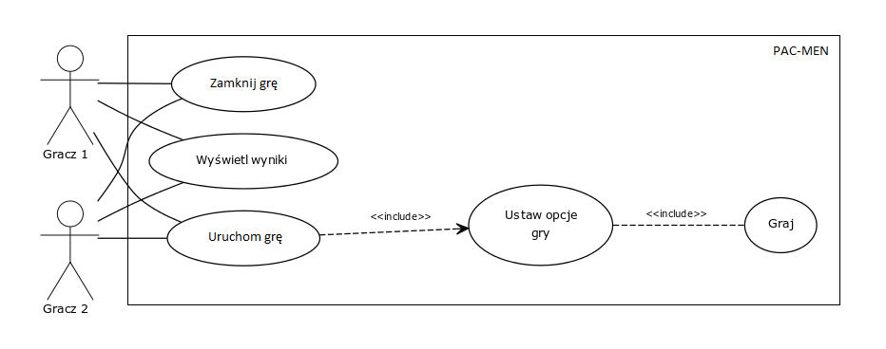

## PAC-MEN

### Opis przypadku użycia

Rozpoczęcie rozgrywki z możliwością wcześniejszego wyświetlenia statystyk.

### Aktorzy

Gracz 1 – użytkownik odpowiedzialny za sterowanie Pac-Manem nr 1.

Gracz 2 – użytkownik odpowiedzialny za sterowanie Pac-Manem nr 2.

### Poziom

Użytkownika

### Cele użytkowników

Rozpoczęcie i zakończenie rozgrywki w PAC-MENa dla dwóch graczy.

### Wyzwalacz

Przypadek użycia jest uruchamiany na żądanie użytkownika.

### Warunki końcowe

Rozgrywka zakończyła się i został wyłoniony zwycięzca lub wybrano opcję „Zamknij grę”.

### Scenariusz główny

1. Gracz 1 (2) wybiera opcję uruchomienia gry
2. Gracz 1 (2) wybiera ustawienia rozgrywki
3. Obaj gracze rozpoczynają rozgrywkę

### Scenariusze alternatywne

Przed krokiem 1) użytkownicy mają możliwość wybrania opcji „Wyświetl wyniki”.

### Decyzje

Będąc w kroku 2) użytkownik musi mieć możliwość cofnięcia decyzji uruchamiania gry.

# Wymagania niefunkcjonalne

Wszystkie wymagania powinny mieć identyfikatory.

## Wymagania względem projektu

Jakie są ograniczenia czasu realizacji oraz inne wymogi związane z organizacją pracy?

### Identyfikator – nazwa wymagania

…

## Reguły biznesowe

### Identyfikator – nazwa wymagania

…

## Ograniczenia implementacji

Co wpływa na technologie i techniki wykorzystywane do realizacji projektu?

## Dostępność, wydajność, niezawodność

## Użyteczność

## Dokumentacja

Jakie są wytyczne dla dokumentacji użytkownika, dokumentacji projektowej oraz kodu?

## Utrzymanie systemu

# Model dziedziny

[Diagram]

[Opis odpowiedzialności klas obiektów]

# Modele stanów obiektów dziedziny

Opcjonalne. Dla systemów, których zachowanie zależy od stanu obiektów.

# Problemy i ryzyka

Ryzyka są to sytuacje wpływające na projekt, które mogą zdarzyć się z prawdopodobieństwem > 0 i < 1.